 | Apellidos, Nombre: Amado Cibreiro Andrés

Proyecto de configuración de sistemas

 | Computadores implicados:  - Computador de secretaría

CA4.5 Utilizáronse comandos para realizar as tarefas básicas de configuración do sistema. (10%).

 | 3. La secretaria del centro quiere disponer de una unidad de disco de 20GB conectada en su equipo para usarla en un futuro para compartir datos con el computador del director.
3.1. Añade una unidad de 20GB al computador de secretaría.
3.2. Crea una tabla de particiones de tipo gpt, crea una partición e instala el sistema de archivos NTFS y configura su montaje automático en la ruta /mnt/ntfs durante el inicio del sistema.

La respuesta de este proyecto debe presentarse en un documento con formato profesional, que incluirá portada, índice de apartados, índice de figuras y sección de bibliografía. El documento del proyecto se añadirá a partir de la página dos de este archivo. Además, hay que tener en cuenta que hay que incluir capturas de pantalla legibles para cada uno de los pasos realizados así como una breve descripción de las decisiones que has tomado. En todas las capturas de pantalla de VirtualBox se debe incluir la barra de título de la máquina virtual en la que se muestra el nombre de la misma. Todas las imágenes incluidas en este documento deben tener una leyenda autonumerada.

Respuesta:

CONFIGURACIÓN

DE SISTEMAS

Autor: Andrés Amado Cibreiro
Sumario
1 Nuevo disco 5
2 Configuración de la partición 7

Índice de figuras
Figura 1: Disco de 20g VIRTUALBOX 6
Figura 2: Disks 8
Figura 3: Disks - disco 9
Figura 4: Terminal 1 10
Figura 5: Terminal 2 11
Figura 6: Terminal 3 12
Figura 7: Terminal 4 13
Figura 8: Terminal 5 14
Figura 9: Terminal 6 15
Figura 10: Terminal 7 16
Figura 11: Terminal 8 17
Figura 12: Terminal 9 18
Figura 13: Terminal 10 19

Nuevo disco
Añade una unidad de 20GB al computador de secretaría.

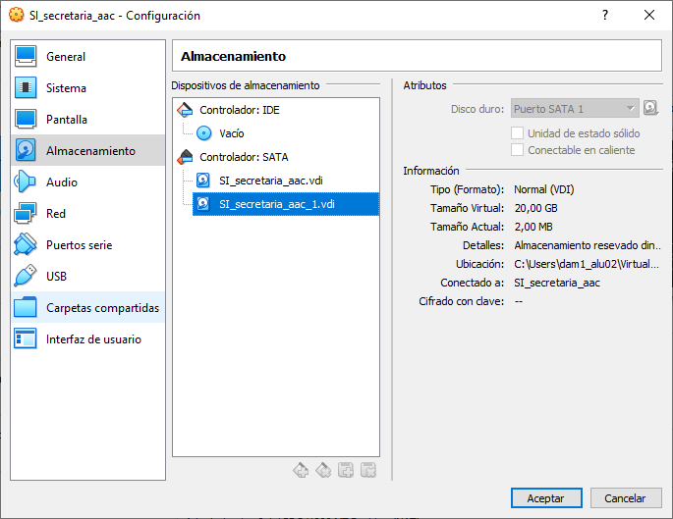Figura 1: Disco de 20g VIRTUALBOX

En la configuracion de la máquina > Almacenamiento > Controlador SATA> Añadir disco duro > Crear > Next > Next > 20G > Crear

Clickamos en la recientemente creada y le damos a seleccionar.

Configuración de la partición
Crea una tabla de particiones de tipo gpt, crea una partición e instala el sistema de archivos NTFS y configura su montaje automático en la ruta /mnt/ntfs durante el inicio del sistema.

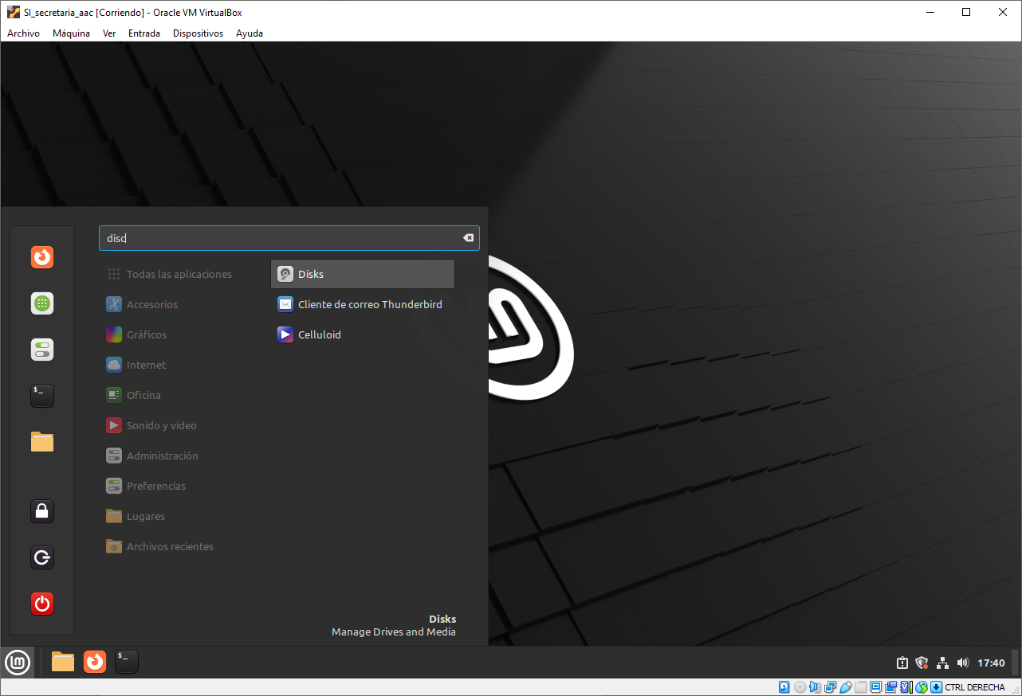Figura 2: Disks

Buscamos Disks

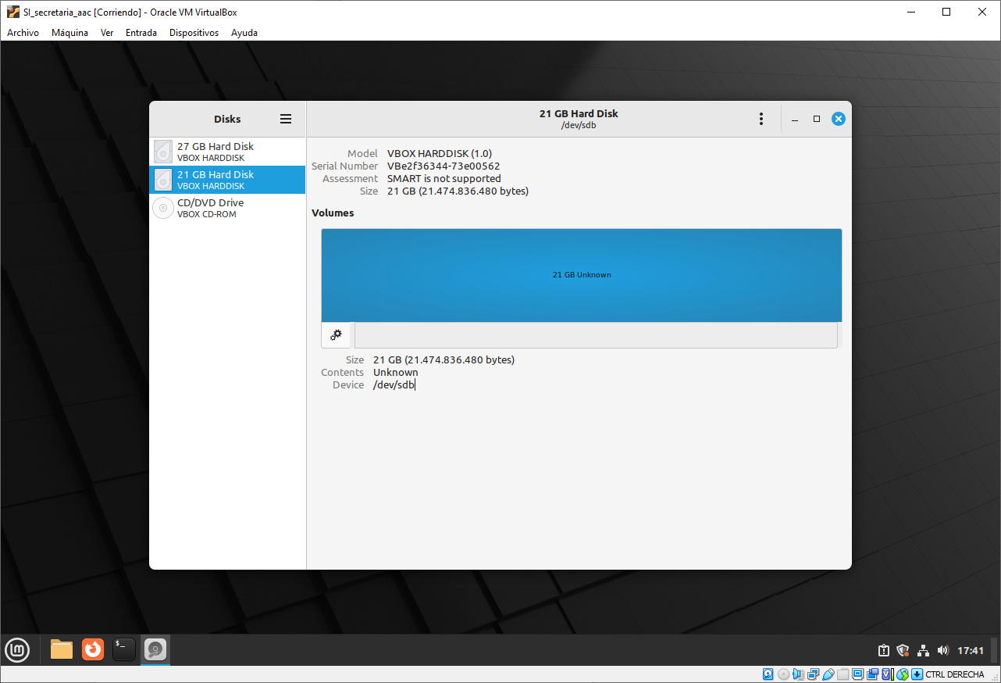Figura 3: Disks - disco

Seleccionamos el disco y nos quedamos con la información que nos sale: /dev/sdb

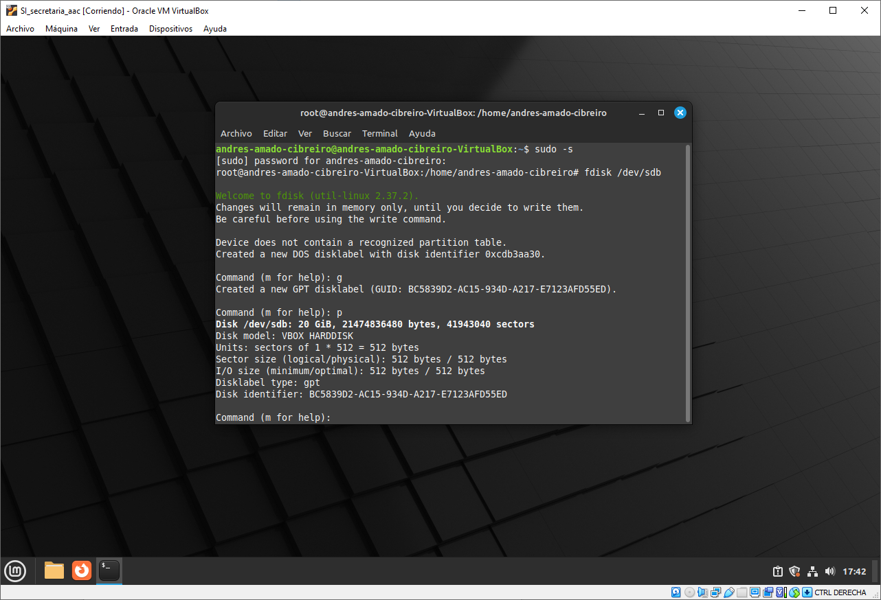Figura 4: Terminal 1
Entramos en la terminal y iniciamos como administrador (sudo -s)

Comandos:
fdisk /dev/sdb
g
p

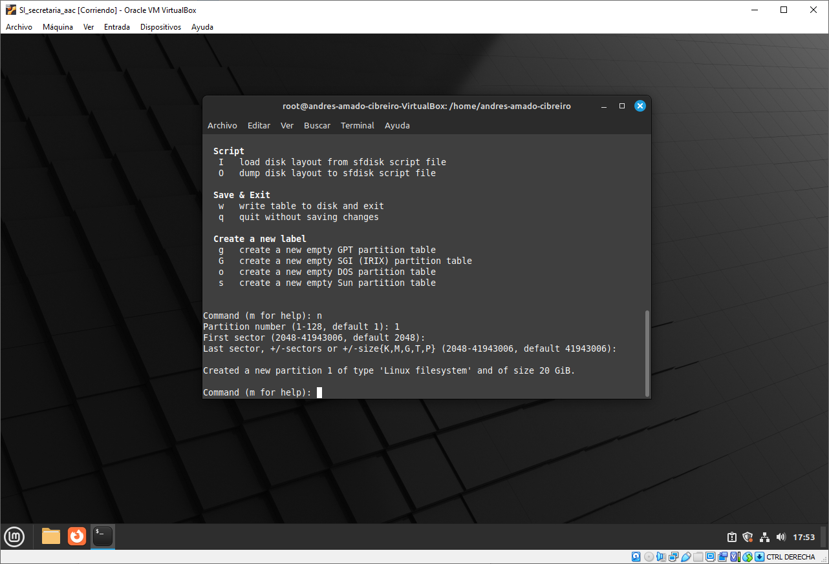Figura 5: Terminal 2

Creamos la partición. Comandos:
n
1

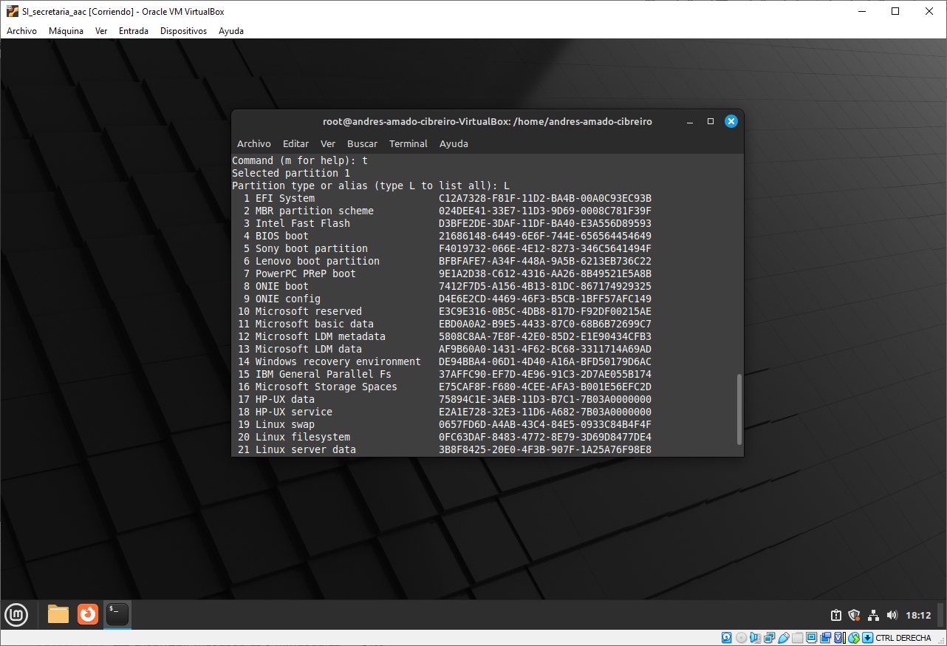Figura 6: Terminal 3
Comando:
t

Presionamos enter hasta llegar al final

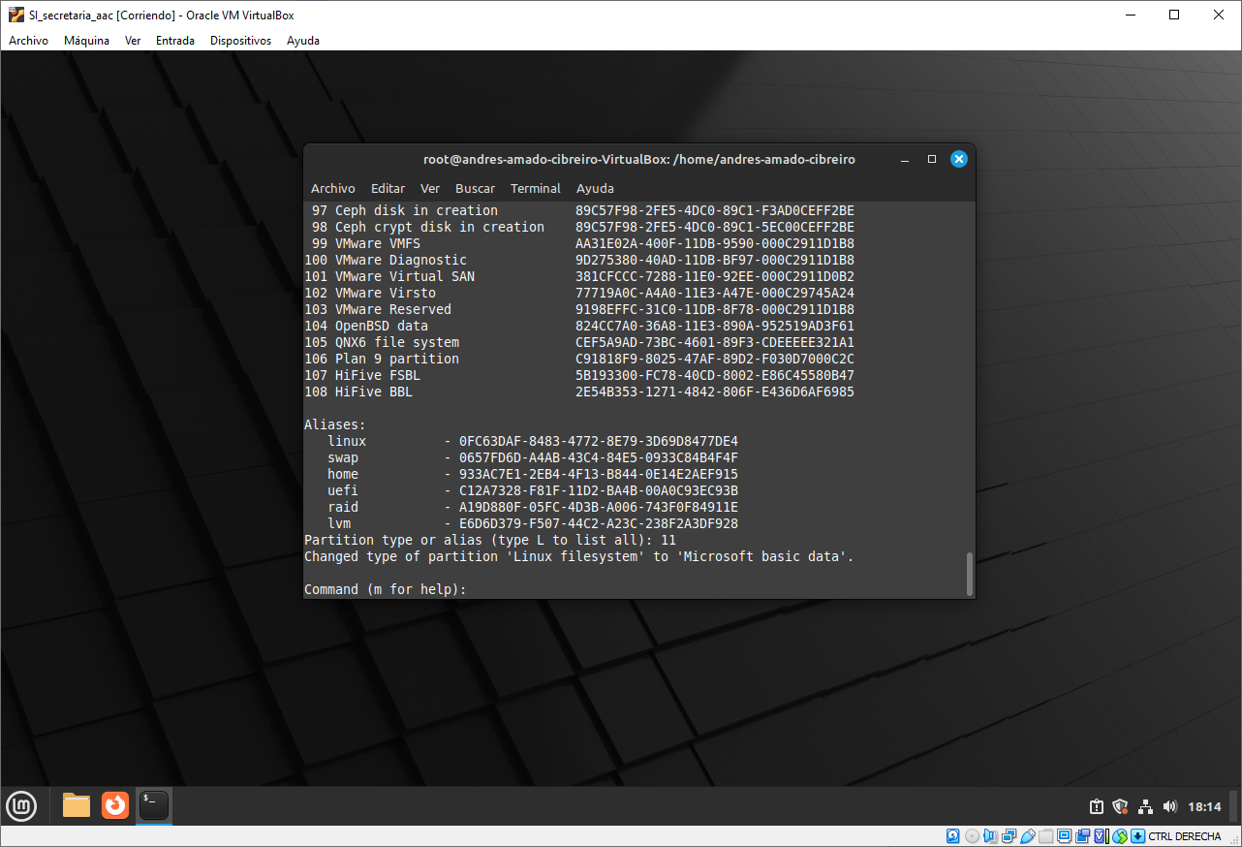Figura 7: Terminal 4
Escribimos en numero que nos interesa:
11

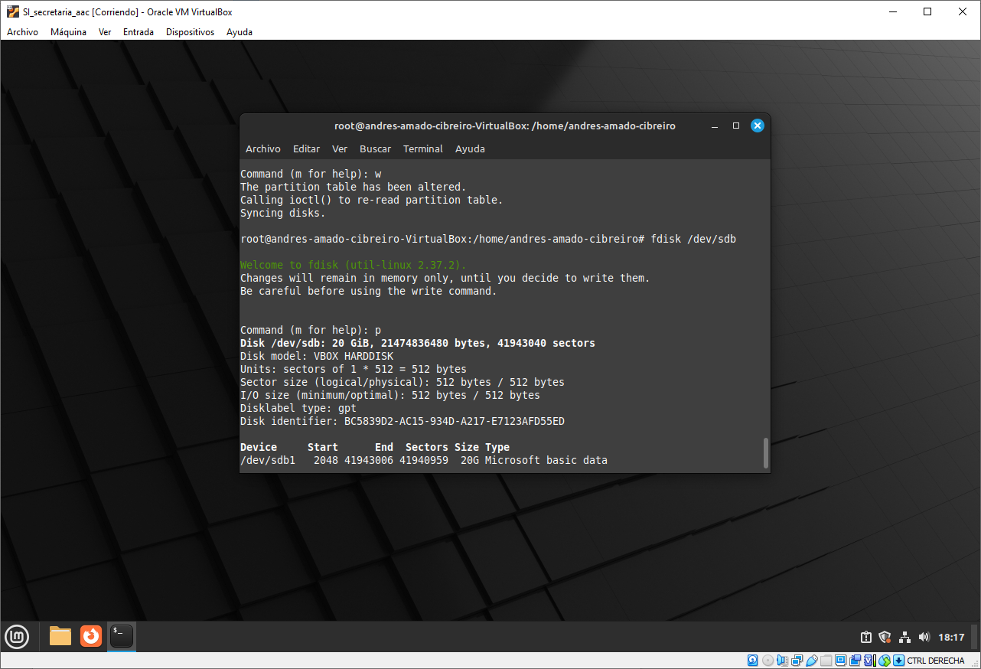Figura 8: Terminal 5
Comando para guardar:
w

Comando para revisar la partición:
p

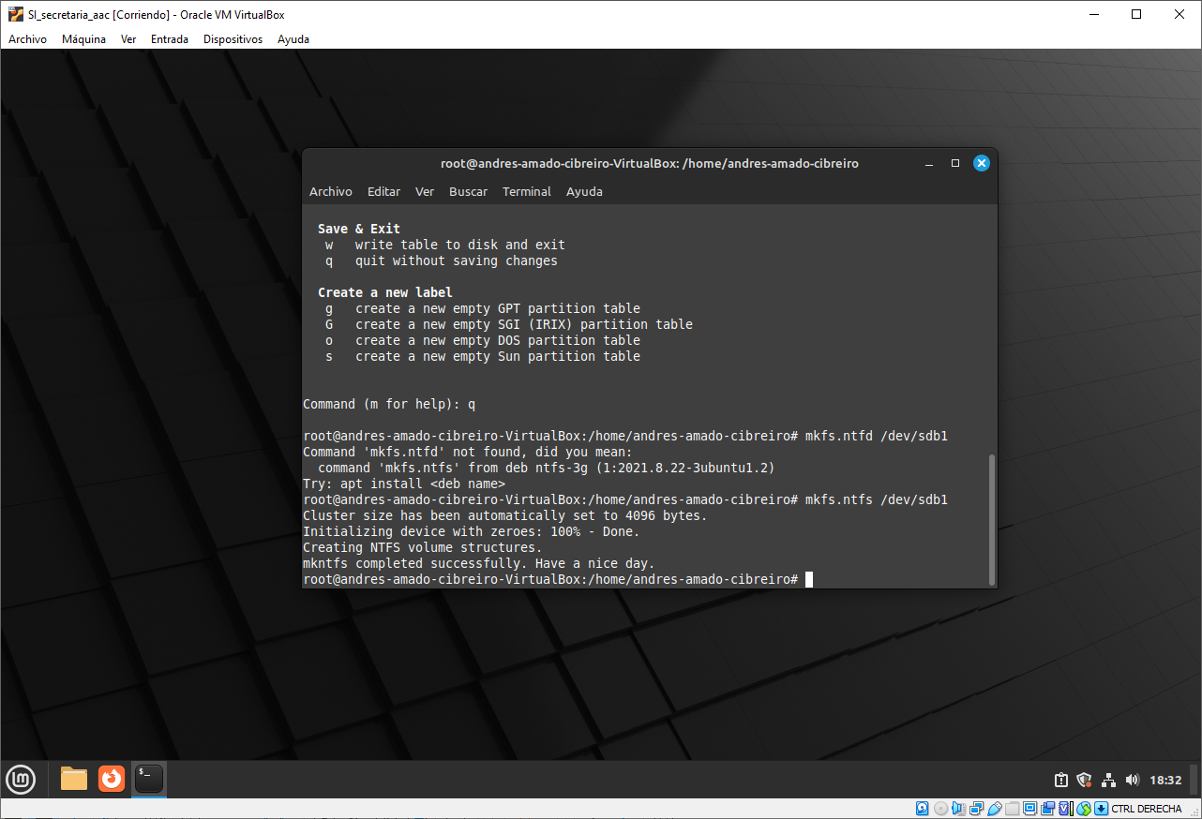Figura 9: Terminal 6

Salimos de fdisk:
q

Comando:
mkfs.ntfs /dev/sdb1

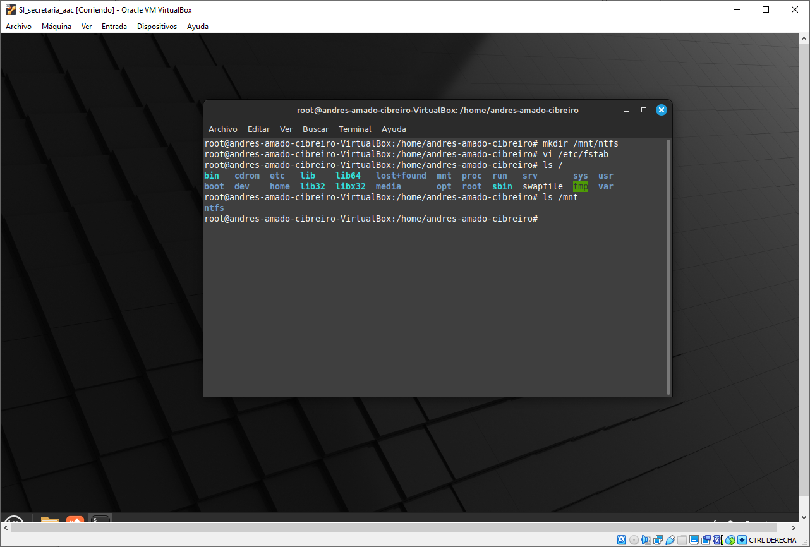Figura 10: Terminal 7
Creamos la carpeta:

mkdir /mnt/ntfs
ls /
ls /mnt

Creada correctamente

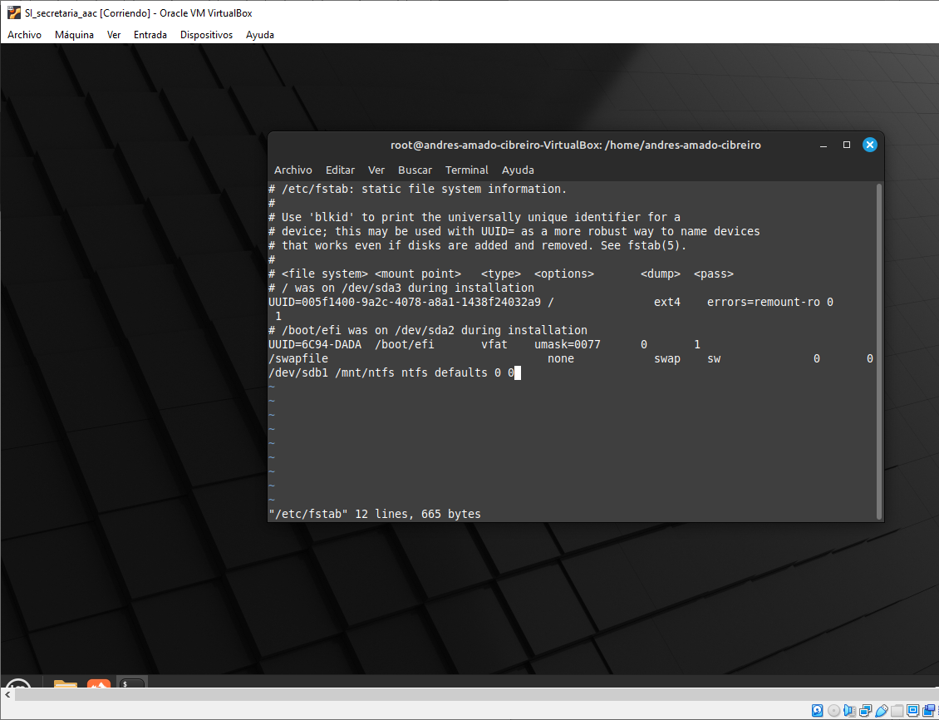Figura 11: Terminal 8

Editamos el fichero con vi y añadimos la última línea:

vi /etc/fstab

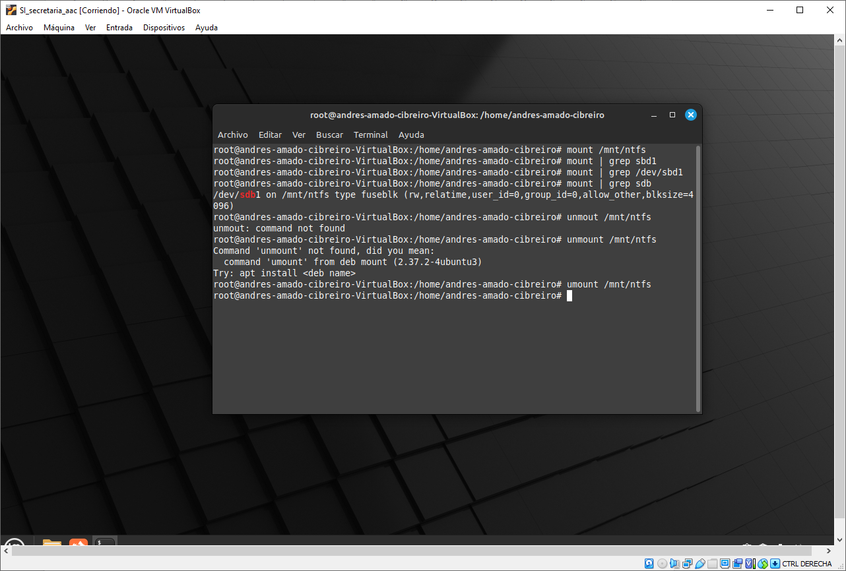Figura 12: Terminal 9
Comandos:
mount /mnt/ntfs
mount | grep sdb
umount /mnt/ntfs
reboot

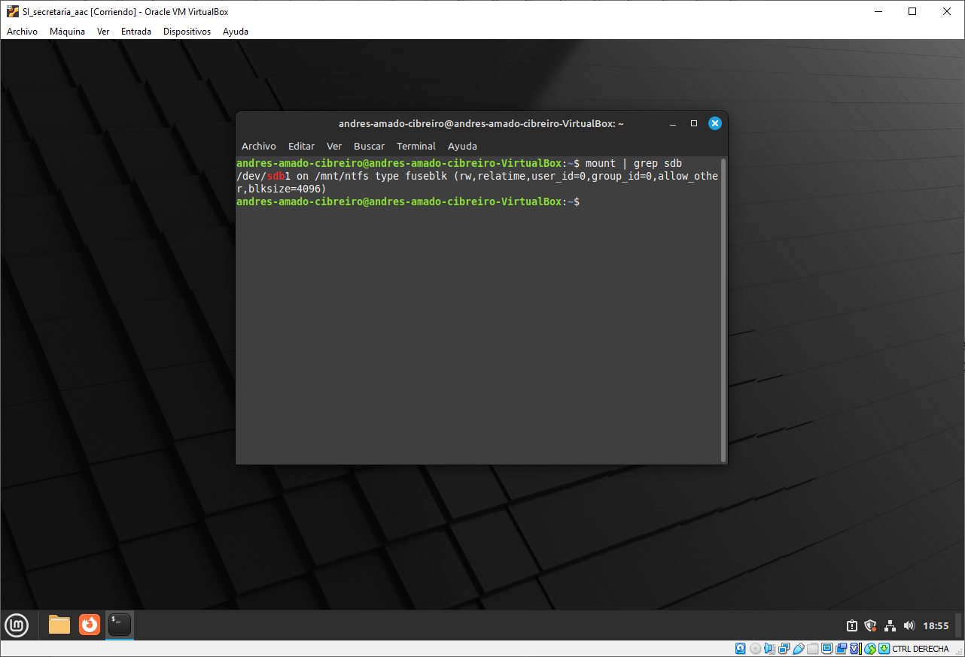Figura 13: Terminal 10
Si al hacer el reboot y poner el comando “mount | grep sdb” sale, significa que ya está automatizado.

